El Gato y la Leche
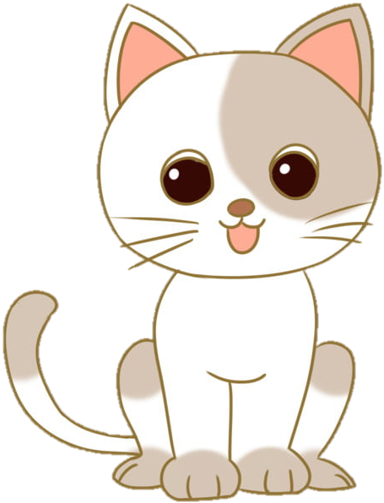
Ayer en la mañana,
una señora fue a la tienda.
Ella compró un litro de leche.
Cuando regresó a su casa,
puso la leche sobre la mesa de la cocina.
Su gato saltó sobre la mesa,
tumbó el bote
y derramó la leche.
Luego se la tomó.

¿Quién fue a la tienda?

¿Qué hizo el gato?

¿De que color es la leche?

¿Para quién crees que la señora compró la leche?

¿Te gusta la leche fría o caliente?

